ESF – Vzdělávací příležitost
Inovace ve vzdělávání - kód: 01.16.
- označení: OI 11/17
Vyučovaný předmět: Informatika | Třída: 5.A
Téma hodiny: Calc - lodě

Cíl hodiny (aktivity):
Žák si otevře, zavře, uloží, tabulkový dokument, orientuje se v prostředí tabulkového programu, upraví velikost sloupce, řádku, formátuje buňku, pracuje se souřadnicemi buněk
Průběh hodiny:
- Vzorové řešení zadaných úkolů a ukázka hry
- Rozdělení na dvojice a spuštění hry
Pomůcky:
PC, programové vybavení PC, dataprojektor
Zdroje: PrtScn
Pracovní list vypracoval: Vítězslav Šos

Pracovní list ověřil: Vítězslav Šos Datum ověření: 18.4.2011

OpenOffice - Calc
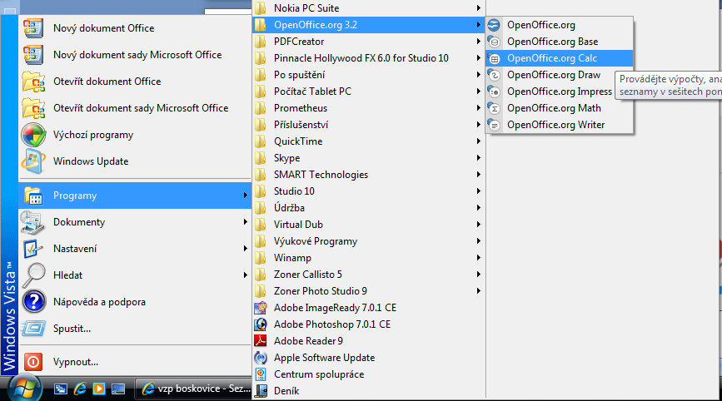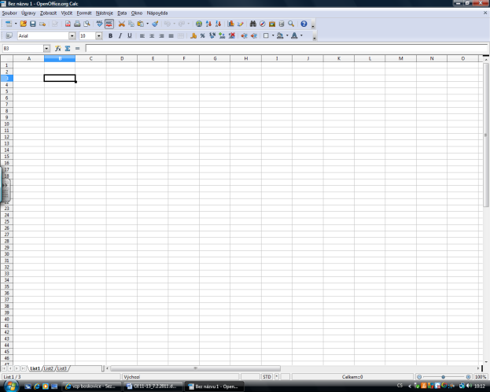
- Otevři program Open Office - Calc.
- Vytvoř tabulku podle přiloženého vzoru:
  - Rozměry buněk jsou 1,5 cm x 1,5 cm.
  - Hrací pole tvých lodí je v sloupcích C - L, řádky 5 – 15.
  - Hrací pole spoluhráčových lodí je v sloupcích N -W, řádky 5 – 15 (kopíruj buňky).
- Zachovej formát buněk (velikost písma, zarovnání) a ohraničení tabulky. Zvol stínování buněk lodí zelenou barvou.
- Ulož soubor pod názvem lode.ods na server do své složky.
- Zakresli do hracího pole všechny druhy lodí, každou 2-krát. Lodě se nesmějí dotýkat, jinak jejich poloha je libovolná.
- Vyber si protihráče u vedlejšího PC a zahrajte hru.
- Zásah svojí lodě znač červeně na svém hracím poli, zásah lodě soupeře modře na jeho hracím poli.


